姓名 | 徐玲 |  | 性别 | 女 |  | 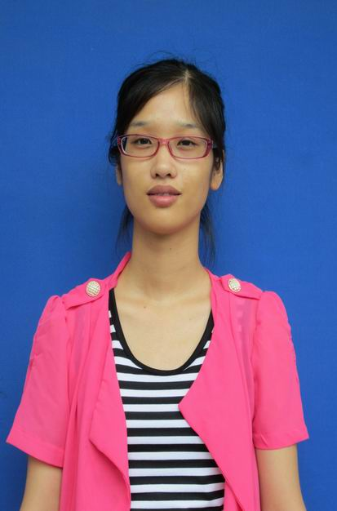
出生年月 | 1982.05 | 学历 | 本科 | 专业 | 小学教育
职称 | 小学高级 |  | 特长 | 音乐
个  人  工  作  简  介 | 本人2003年参加工作，我为人朴实稳重，乐观向上，做事认真仔细，有较强的适应能力，学习能力 ；勤奋好学，脚踏实地，进取心强；能吃苦，有责任心。在教学中我认真负责，上了多次区级公开课，论文也有20篇获奖。我的教师格言是：教师是火种，点燃了学生的心灵之火，教师是石级，承受着学生一步步踏实地向上攀登。作为一名年轻的教师我将一如既往的追求我的教育理想。
所  获  荣  誉 | 1.2008年考核获区优秀  2.2009年考核获区优秀  3. 2008获洛阳镇优秀团员  4.2009年获校“168”爱心教师
“翼溪”乡村学校少年宫辅导员介绍

